网站和人民号
梓潼县2023年食品安全宣传周活动启动
消费质量报讯（赵旭东记者何军）11月28日上午，绵阳市梓潼县食品安全委员会办公室联合县食品安全委相关成员单位，在德诚时代广场开展了以“尚俭崇信尽责 同心共护食品安全”为主题的食品安全宣传周活动。
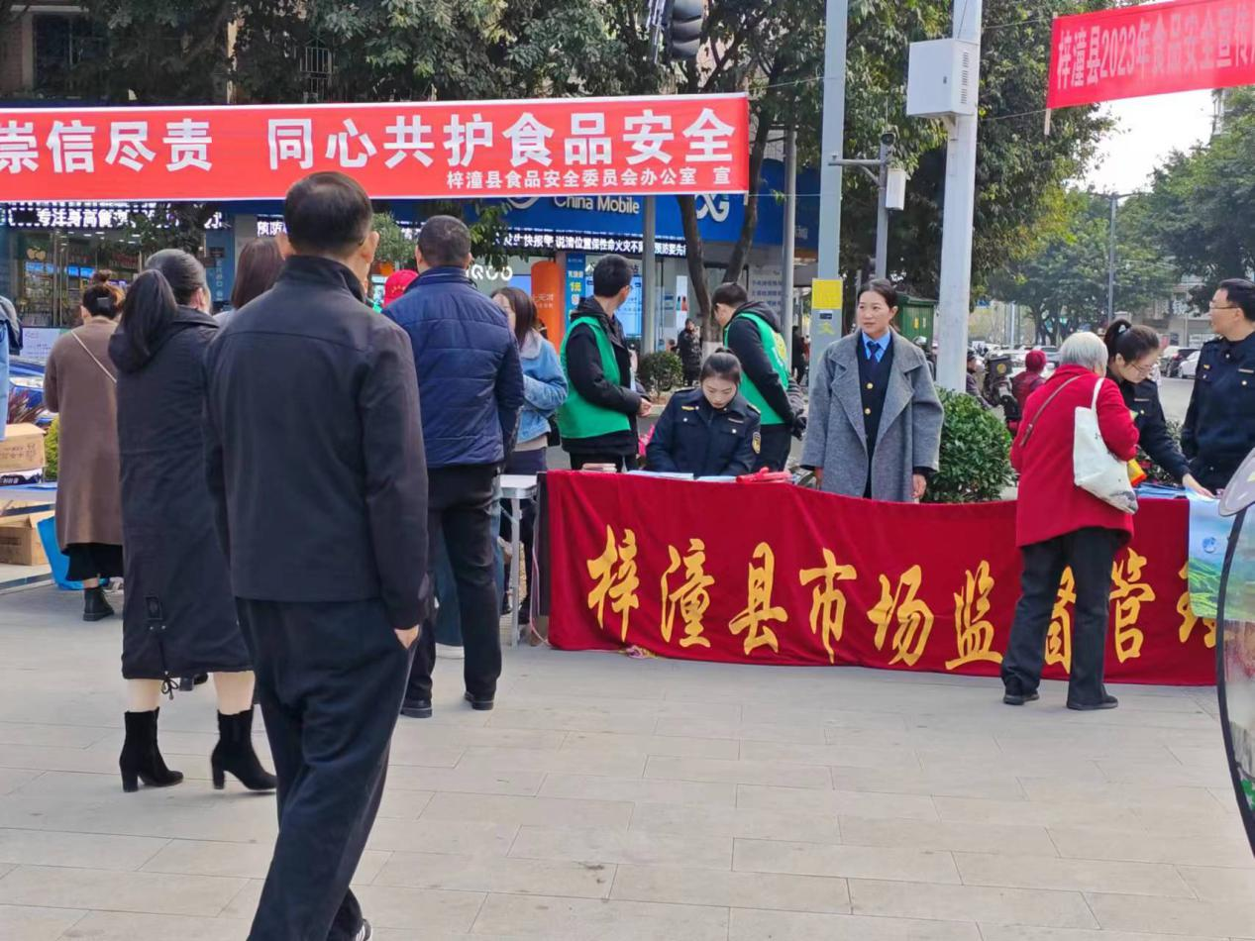
活动现场，宣传人员通过设置咨询台、悬挂标语、发放宣传手册和礼品等形式，全方位、多角度向群众普及日常生活中应当注意的食品安全细节以及食品安全法律法规，并就群众关心关注的食品安全问题进行了热心解答，营造人人关心食品安全的浓厚氛围。同时，还坚持服务、监管与发展三位一体，组织部分食品生产单位参加食品展示交易活动，宣传推广低盐食品，提高公众“反浪费”意识，增强食品安全辨别能力以及外用药品正确使用方式。
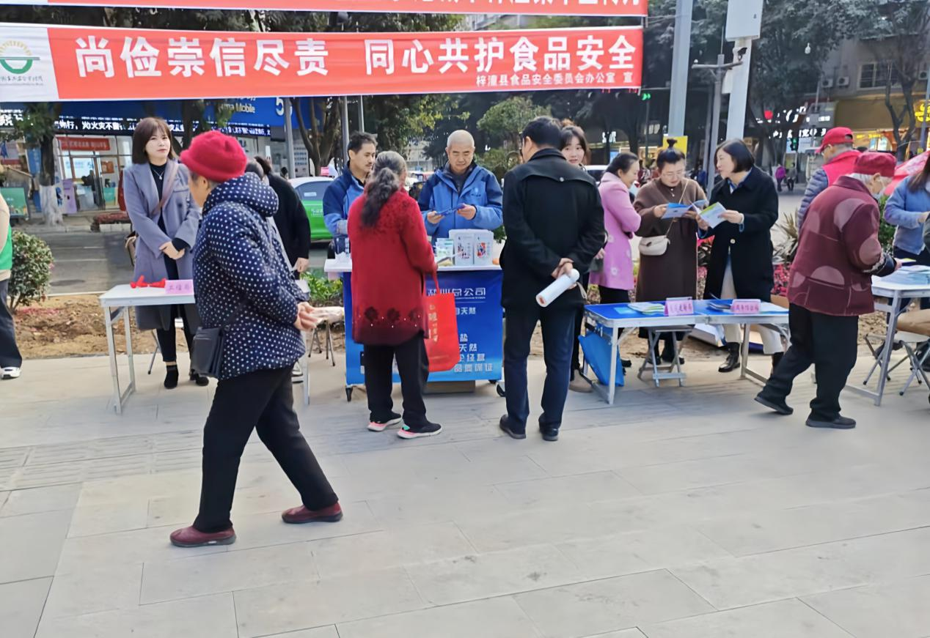
本次活动印制并发放食品安全宣传册子和海报5000余份，接受食品安全相关咨询600余人次。
通过此次宣传活动，进一步提高了群众对食品安全知识的了解，引导社会各界都参与到食品安全普法宣传、科学知识普及和社会监督里来，促进食品安全共享共治。接下来，梓潼各镇（乡）食安办和各有关部门（单位），将结合本辖区本领域实际和特色，组织开展形式多样的食品安全宣传周活动。

